Праздник «Выпуск в школу-2014» в детском саду
В детском саду 30 мая прошел выпускной бал. Дети подготовительной к школе группы провели интересный, веселый праздник: пели, танцевали, играли на музыкальных инструментах, читали стихи, решали задачки, играли в игры, принимали в гостях Царицу Детсадию и Царицу Школию.
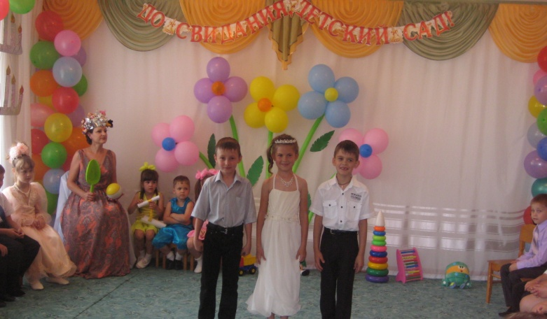
После окончания праздника дети получили призы и подарки, продолжили веселье в детском саду - на детской дискотеке, и в детском кафе, которые организовали родители. Праздник удался, было много радости, но и немного грусти, ведь мы провожаем своих детей в школу.
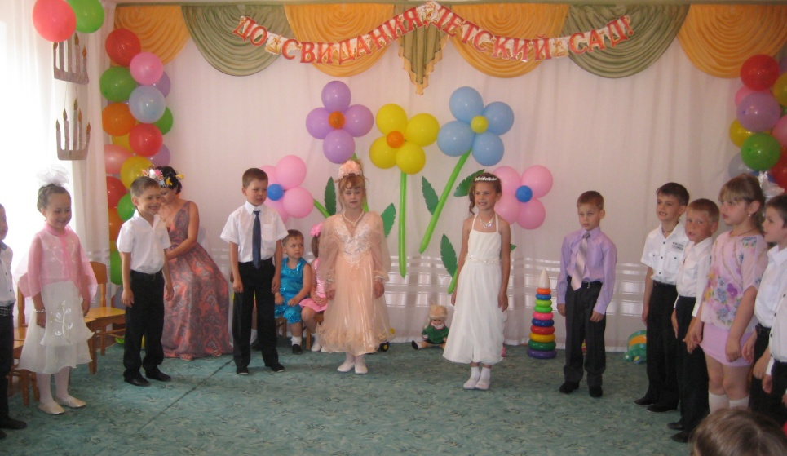
Праздничный пирог-угощение.
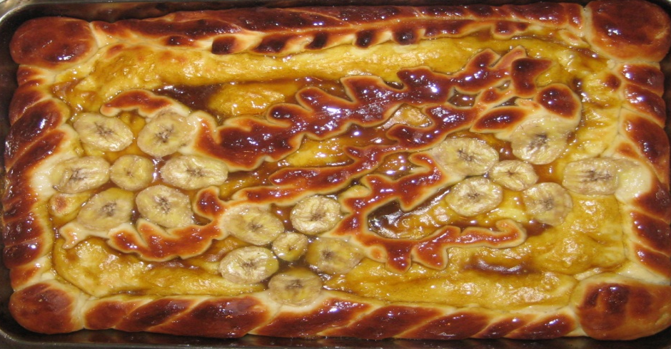
Старший воспитатель Маркарова Р.С.

